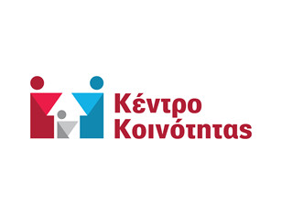
Επίδομα Στεγαστικής Συνδρομής
(όλα τα δικαιολογητικά σε φωτοτυπίες)

- Δελτίο Αστυνομικής Ταυτότητας
- Πιστοποιητικό Οικογενειακής Κατάστασης
- Μισθωτήριο (με γνήσιο υπογραφής ενοικιαστή και ιδιοκτήτη)
- Υπ. Δήλωση (θα σας δοθεί από την υπηρεσία μας +γνήσιο υπογραφής από ΚΕΠ)
- ΑΙΤΗΣΗ
- ΙΒΑΝ
- Ε1 (από το 2012 έως σήμερα)
- Εκκαθαριστικό
- Ένφια
- Ε9
- Ε2
- Διαζευγμένη: διαζευκτήριο

*Σε ιδιαίτερες περιπτώσεις μπορεί να ζητηθούν επιπλέον δικαιολογητικά.

Τηλέφωνα : Βουρβαχάκη Ολυμπία 281 340 9536
Μανωλιτσάκη Μαρία 281 340 9541

